Resolución del Pleno del Instituto de Transparencia, Acceso a la Información Pública y Protección de Datos Personales del Estado de México y Municipios, con domicilio en Metepec, Estado de México, a nueve de agosto dos mil veintitrés.

VISTO el expediente electrónico formado con motivo del recurso de revisión número 02660/INFOEM/IP/RR/2023, interpuesto por un particular que al momento de ingresar la solicitud de información e interponer el recurso de revisión, no señaló nombre o seudónimo con el cual desee ser identificado, en lo sucesivo El Recurrente, en contra de la respuesta de la Secretaría de Movilidad, en lo subsecuente El Sujeto Obligado, se procede a dictar la presente resolución.

A N T E C E D E N T E S

PRIMERO. De la solicitud de información.
En fecha diez de abril de dos mil veintitrés, el Recurrente, presentó a través del Sistema de Acceso a la Información Mexiquense (SAIMEX), ante el Sujeto Obligado, la solicitud de acceso a la información pública, a la que se le asignó el número de expediente 00184/SMOV/IP/2023, mediante la cual solicitó lo siguiente:

“El presupuesto autorizado para la dependencia y el presupuesto autorizado por unidad administrativa por capítulo y partida para el año 2023” (Sic).

MODALIDAD DE ENTREGA: A través del SAIMEX.

SEGUNDO. De la respuesta del Sujeto Obligado.
De las constancias que obran en el sistema SAIMEX, se advierte que en fecha veintiocho de abril de dos mil veintitrés, El Sujeto Obligado emitió la respuesta en los siguientes términos:

“En respuesta a la solicitud recibida, nos permitimos hacer de su conocimiento que con fundamento en el artículo 53, Fracciones: II, V y VI de la Ley de Transparencia y Acceso a la Información Pública del Estado de México y Municipios, le contestamos que:

Se adjunta respuesta así como sus correspondientes anexos en formato PDF para pronta referencia.

ATENTAMENTE
Lic. Luis Gustavo Mondragón Duarte” (Sic).

El Sujeto Obligado adjuntó a su respuesta, los archivos electrónicos denominados “RESPUESTA 184.pdf” y “Anexo 00184.pdf”; cuyo contenido no se inserta por ser del conocimiento de las partes, sin embargo, serán motivo de estudio en el Considerado respectivo.

TERCERO. Del recurso de revisión.
Inconforme con la respuesta por parte del Sujeto Obligado, el ahora Recurrente interpuso el presente recurso de revisión en fecha quince de mayo de dos mil veintitrés, el cual fue registrado en el sistema electrónico con el expediente número 02660/INFOEM/IP/RR/2023, en el cual aduce, las siguientes manifestaciones:

- Acto Impugnado: “La información no esta completa como se solicita” (Sic).

- Razones o Motivos de Inconformidad: “la información no esta completa como se solicita” (Sic)

CUARTO. Del turno del recurso de revisión.
Medio de impugnación que le fue turnado al Comisionado Presidente José Martínez Vilchis, por medio del sistema electrónico, en términos del arábigo 185, fracción I, de la Ley de Transparencia y Acceso a la información Pública del Estado de México y Municipios, del cual recayó acuerdo de admisión en fecha diecinueve de mayo de dos mil veintitrés, determinándose en él, un plazo de siete días para que las partes manifestaran lo que a su derecho corresponda en términos del numeral ya citado.

QUINTO. De la etapa de manifestaciones y/o alegatos.
Una vez transcurrido el término legal referido se destaca que, El Sujeto Obligado remitió su informe justificado, mediante los archivos electrónicos denominados “Informe Justificado RR 02660.pdf” y “Oficio T199 CAAD RR 02660.pdf”; asimismo, se aprecia que la parte Recurrente no rindió manifestación alguna, lo anterior de conformidad con la siguiente imagen:


SEXTO. Del cierre de instrucción.
Así, una vez transcurrido el término legal, permitió decretarse el cierre de instrucción en fecha seis de junio de dos mil veintitrés, en términos del artículo 185, Fracción VI, de la Ley de Transparencia y Acceso a la Información Pública del Estado de México y Municipios, iniciando el término legal para dictar resolución definitiva del asunto.

SÉPTIMO. De la ampliación del término para resolver.
En fecha treinta de junio de junio de dos mil veintitrés, se amplió el término para resolver el recurso de revisión en términos del artículo 181, párrafo tercero, de la Ley de Transparencia y Acceso a la Información Pública del Estado de México y Municipios por un plazo de quince días hábiles.

Este organismo garante no pasa por alto justificar, que el plazo para emitir resolución en el presente asunto encuentra justificación en el alto número de recursos de revisión recibidos dentro del primer semestre del año dos mil veintidós, que, en comparación con los recibidos el año pasado dentro del mismo periodo, se ha incrementado aproximadamente un 400%, circunstancia atípica que ha rebasado las capacidades técnicas y humanas del personal encargado de la proyección de las resoluciones a dichos medios de impugnación.

Por ello, es menester precisar que si bien se ha excedido el plazo para resolver el presente medio de impugnación, de conformidad con la ley de la materia, el plazo para emitir resolución se encuentra justificado en los elementos para medir su razonabilidad de asuntos conforme a los parámetros establecidos por diversos órganos jurisdiccionales federales, aplicables también en procedimientos análogos, como el que nos ocupa.

Así, en términos de lo que establecen los artículos 8.1 y 25 de la Convención Americana sobre Derechos Humanos, los recursos deben ser sencillos y resolverse en el menor tiempo posible, tomando en consideración la dilación total del procedimiento; esto es, en un plazo razonable.

En ese sentido, el legislador fijó los términos procesales en las leyes, de manera general, sin que pudiera prever la variada gama de casos que son resueltos por los órganos jurisdiccionales o cuasi jurisdiccionales, tanto por la complejidad de los hechos, como por el número de casos que conocen.

Por ello, excepcionalmente, si un asunto es resuelto con posterioridad a los plazos señalados por la norma debe analizarse la razonabilidad del tiempo necesario para su resolución, atentos a los siguientes criterios:

a) Complejidad del asunto: La complejidad de la prueba, la pluralidad de sujetos procesales, el tiempo transcurrido, las características y contexto del recurso.
b) Actividad Procesal del interesado: Acciones u omisiones del interesado.
c) Conducta de la Autoridad: Las Acciones u omisiones realizadas en el procedimiento. Así como si la autoridad actuó con la debida diligencia.
d) La afectación generada en la situación jurídica de la persona involucrada en el proceso: Violación a sus derechos humanos.

De modo que, cuando se trate de un asunto excepcional, por alguna o todas las características mencionadas o bien, cuando el ingreso de asuntos al órgano jurisdiccional o cuasi jurisdiccional respectivo supere notoriamente al que podría considerarse normal, debe concluirse que es una excluyente de responsabilidad en relación con la actuación del funcionario, como ha acontecido en el caso que nos ocupa.

Argumento que encuentra sustento en la jurisprudencia P./J. 32/92 emitida por el Pleno de la Suprema Corte de Justicia de la Nación de rubro “TÉRMINOS PROCESALES. PARA DETERMINAR SI UN FUNCIONARIO JUDICIAL ACTUÓ INDEBIDAMENTE POR NO RESPETARLOS SE DEBE ATENDER AL PRESUPUESTO QUE CONSIDERÓ EL LEGISLADOR AL FIJARLOS Y LAS CARACTERÍSTICAS DEL CASO.”, visible en la Gaceta del Seminario Judicial de la Federación con el registro digital 205635.

Razones por las cuales cabe concluir que, la resolución al recurso de revisión se solventa hasta esta fecha, debido a que existe una excesiva carga de trabajo en desproporción a la capacidad de los recursos materiales y humanos con que cuenta este Instituto para atender la enorme demanda de usuarios que acuden para que se les garantice su Derecho de acceso a la información Pública y Protección de Datos Personales, aunado a la complejidad de los hechos a los que se refieren, así como al volumen del expediente, la extensión de los escritos y pruebas aportadas y desahogadas por las partes; lo que impide la tramitación de los recursos dentro de los términos legales previamente establecidos por la Ley, por tratarse de causas de fuerza mayor.

Al respecto, también son de considerar los criterios sostenidos por el Cuarto Tribunal Colegiado en Materia Administrativa del Primer Circuito, cuyos rubros y datos de identificación son los siguientes:

“PLAZO RAZONABLE PARA RESOLVER. DIMENSIÓN Y EFECTOS DE ESTE CONCEPTO CUANDO SE ADUCE EXCESIVA CARGA DE TRABAJO.” consultable en el Seminario Judicial de la Federación y su gaceta, con el registro digital 2002351.

“PLAZO RAZONABLE PARA RESOLVER. CONCEPTO Y ELEMENTOS QUE LO INTEGRAN A LA LUZ DEL DERECHO INTERNACIONAL DE LOS DERECHOS HUMANOS.”, visible en el Seminario Judicial de la Federación y su gaceta, con el registro digital 2002350.

Por ello, este organismo garante comprometido con la tutela de los derechos humanos confiados, señala que este exceso del plazo legal para resolver el presente asunto, resulta de carácter excepcional.

C O N S I D E R A N D O

PRIMERO. De la competencia.
Este Instituto de Transparencia, Acceso a la Información Pública y Protección de Datos Personales del Estado de México y Municipios, es competente para conocer y resolver el presente recurso de revisión interpuesto por el ahora Recurrente, conforme a lo dispuesto en los artículos 6, apartado A, fracción IV, de la Constitución Política de los Estados Unidos Mexicanos; 5, párrafos trigésimo segundo y trigésimo tercero, fracciones IV y V, de la Constitución Política del Estado Libre y Soberano de México; artículos 1, 2 fracción II, 13, 29, 36 fracciones I y II, 176, 178, 179, 181 párrafo tercero y 185 de la Ley de Transparencia y Acceso a la Información Pública del Estado de México y Municipios; y 7, 9 fracciones I y XXIV, y 11 del Reglamento Interior del Instituto de Transparencia, Acceso a la Información Pública y Protección de Datos Personales del Estado de México y Municipios.

SEGUNDO. De los alcances del Recurso de Revisión.
Anterior a todo debe destacarse que el recurso de revisión tiene el fin y alcance que señalan los numerales 176, 179, 181 párrafo cuarto, 194 y 195 y demás aplicables de la Ley de Transparencia y Acceso a la Información Pública del Estado de México y Municipios vigente y será analizado conforme a las actuaciones que obren en el expediente electrónico con la finalidad de reparar cualquier posible afectación al derecho de acceso a la información pública y garantizando el principio rector de máxima publicidad.

TERCERO. Cuestiones de previo y especial pronunciamiento.
El Recurso de Revisión en estudio contiene los elementos normativos de validez exigidos en la Ley de Transparencia y Acceso a la Información Pública del Estado de México y Municipios, establecidos en el artículo 180 que enuncia:

“Artículo 180. El recurso de revisión contendrá:
I. El sujeto obligado ante la cual se presentó la solicitud;
II. El nombre del solicitante que recurre o de su representante y, en su caso, del tercero interesado, así como la dirección o medio que señale para recibir notificaciones;
III. El número de folio de respuesta de la solicitud de acceso;
IV. La fecha en que fue notificada la respuesta al solicitante o tuvo conocimiento del acto reclamado, o de presentación de la solicitud, en caso de falta de respuesta;
V. El acto que se recurre;
VI. Las razones o motivos de inconformidad;
VII. La copia de la respuesta que se impugna y, en su caso, de la notificación correspondiente, en el caso de respuesta de la solicitud; y
VIII. Firma del recurrente, en su caso, cuando se presente por escrito, requisito sin el cual se dará trámite al recurso.

Adicionalmente, se podrán anexar las pruebas y demás elementos que considere procedentes someter a juicio del Instituto.

En ningún caso será necesario que el particular ratifique el recurso de revisión interpuesto.

En caso de que el recurso se interponga de manera electrónica no será indispensable que contengan los requisitos establecidos en las fracciones II, IV, VII y VIII.”
[Énfasis añadido]
Cabe señalar que El Recurrente ejerció de manera anónima su derecho de acceso a la información pública, sin embargo, no es motivo para desechar las solicitudes de acceso a la información pública conforme a lo previsto en el artículo 155, penúltimo párrafo de la Ley de Transparencia y Acceso a la Información Pública del Estado de México y Municipios que señala lo siguiente:

“Las solicitudes anónimas, con nombre incompleto o seudónimo serán procedentes para su trámite por parte del sujeto obligado ante quien se presente. No podrá requerirse información adicional con motivo del nombre proporcionado por el solicitante.”

Robusteciendo lo anterior se encuentra lo dispuesto en los artículos 6, Apartado A, fracciones III y IV, de la Constitución Política de los Estados Unidos Mexicanos y 5 párrafos vigésimo, vigésimo primero y vigésimo segundo, de la Constitución Política del Estado Libre y Soberano de México, se establece lo siguiente:

Constitución Política de los Estados Unidos Mexicanos
“Artículo 6°.- La manifestación de las ideas no será objeto de ninguna inquisición judicial o administrativa, sino en el caso de que ataque a la moral, la vida privada o los derechos de terceros, provoque algún delito, o perturbe el orden público; el derecho de réplica será ejercido en los términos dispuestos por la ley. El derecho a la información será garantizado por el Estado.
(…)
Para efectos de lo dispuesto en el presente artículo se observará lo siguiente:
A. Para el ejercicio del derecho de acceso a la información, la Federación, los Estados y el Distrito Federal, en el ámbito de sus respectivas competencias, se regirán por los siguientes principios y bases:
(…)
III. Toda persona, sin necesidad de acreditar interés alguno o justificar su utilización, tendrá acceso gratuito a la información pública, a sus datos personales o a la rectificación de éstos.
IV. Se establecerán mecanismos de acceso a la información y procedimientos de revisión expeditos que se sustanciarán ante los organismos autónomos especializados e imparciales que establece esta Constitución.”

Constitución Política del Estado Libre y Soberano de México
“Artículo 5.- En el Estado de México todas las personas gozarán de los derechos humanos reconocidos en la Constitución Política de los Estados Unidos Mexicanos, en los tratados internacionales en los que el Estado mexicano sea parte, en esta Constitución y en las leyes que de ésta emanen, por lo que gozarán de las garantías para su protección, las cuales no podrán restringirse ni suspenderse salvo en los casos y bajo las condiciones que la Constitución Política de los Estados Unidos Mexicanos establece.
(…)
Toda persona en el Estado de México, tiene derecho al libre acceso a la información plural y oportuna, así como a buscar recibir y difundir información e ideas de toda índole por cualquier medio de expresión.
(…)
El derecho a la información será garantizado por el Estado. La ley establecerá las previsiones que permitan asegurar la protección, el respeto y la difusión de este derecho.
Para garantizar el ejercicio del derecho de transparencia, acceso a la información pública y protección de datos personales, los poderes públicos y los organismos autónomos, transparentarán sus acciones, en términos de las disposiciones aplicables, la información será oportuna, clara, veraz y de fácil acceso. Este derecho se regirá por los principios y bases siguientes:

III. Toda persona, sin necesidad de acreditar interés alguno o justificar su utilización, tendrá acceso gratuito a la información pública, a sus datos personales o a la rectificación de éstos;
IV. Se establecerán mecanismos de acceso a la información y procedimientos de revisión expeditos que se sustanciarán ante el organismo autónomo especializado e imparcial que establece esta Constitución.
(…)
VIII. El Estado contará con un organismo autónomo, especializado, imparcial, colegiado, con personalidad jurídica y patrimonio propio, con plena autonomía técnica y de gestión, con capacidad para decidir sobre el ejercicio de su presupuesto y determinar su organización interna, responsable de garantizar el cumplimiento del derecho de transparencia, acceso a la información pública y a la protección de datos personales en posesión de los sujetos obligados en los términos que establezca la ley. (…)”

Por otra parte, del contenido del artículo 1 de la Constitución Política de los Estados Unidos Mexicanos, se destaca lo siguiente:
“Artículo 1o. En los Estados Unidos Mexicanos todas las personas gozarán de los derechos humanos reconocidos en esta Constitución y en los tratados internacionales de los que el Estado Mexicano sea parte, así como de las garantías para su protección, cuyo ejercicio no podrá restringirse ni suspenderse, salvo en los casos y bajo las condiciones que esta Constitución establece.
Las normas relativas a los derechos humanos se interpretarán de conformidad con esta Constitución y con los tratados internacionales de la materia favoreciendo en todo tiempo a las personas la protección más amplia.
Todas las autoridades, en el ámbito de sus competencias, tienen la obligación de promover, respetar, proteger y garantizar los derechos humanos de conformidad con los principios de universalidad, interdependencia, indivisibilidad y progresividad.
En consecuencia, el Estado deberá prevenir, investigar, sancionar y reparar las violaciones a los derechos humanos, en los términos que establezca la ley.”

Por lo cual, de una interpretación sistemática, conforme y progresiva del derecho humano de acceso a la información pública se aprecia que toda persona, sin necesidad de acreditar interés alguno o justificar su utilización, deberá tener acceso a la información pública, es decir, dicho derecho fundamental exime a quien lo ejerce, de acreditar su legitimación en la causa o su interés en el asunto, lo que permite la posibilidad de que, incluso, la solicitud de acceso a la información pueda ser anónima o no contener un nombre que identifique al solicitante o que permita tener certeza sobre su identidad.

En conclusión, se cubrieron los requisitos de procedencia y procedibilidad y conforme a las constancias que obran en el expediente.

CUARTO. Del estudio de las causas de improcedencia.
El estudio de las causas de improcedencia que se hagan valer por las partes o que se advierta de oficio por este Resolutor debe ser objeto de análisis previo al estudio de fondo del asunto ya que el estudio de los presupuestos procesales sobre el inicio o trámite de un proceso genera eficacia jurídica de las resoluciones, más aún que se trata de una figura procesal adoptada en la ley de la materia la cual impide su estudio y resolución cuando una vez admitido el recurso de revisión se advierta una causa de improcedencia que permita sobreseer el recurso de revisión sin estudiar el fondo del asunto; circunstancias anteriores que no son incompatibles con el derecho de acceso a la justicia, ya que éste no se coarta por regular causas de improcedencia y sobreseimiento con tales fines.
Por lo que una vez que se analizó el expediente en estudio se cae en la cuenta de que no se actualiza ninguna de las casuales a continuación transcritas:

“Artículo 191. El recurso será desechado por improcedente cuando:
I. Sea extemporáneo por haber transcurrido el plazo establecido en la presente Ley, a partir de la respuesta;
II. Se esté tramitando ante el Poder Judicial de la Federación algún recurso o medio de defensa interpuesto por el recurrente;
III. No actualice alguno de los supuestos previstos en la presente Ley;
IV. No se haya desahogado la prevención en los términos establecidos en la presente Ley;
V. Se impugne la veracidad de la información proporcionada;
VI. Se trate de una consulta, o trámite en específico; y
VII. El recurrente amplíe su solicitud en el recurso de revisión, únicamente respecto de los nuevos contenidos.”

Ya que no fue interpuesto de forma extemporánea, no se está tramitando ante el Poder Judicial Federal, no es una consulta, o trámite en específico, ni tampoco se advierte que el recurrente amplíe su solicitud en el recurso de revisión, por lo que al no existir causas de improcedencia invocadas por las partes ni advertidas de oficio, este Órgano Garante de la Transparencia se avoca al análisis del fondo del asunto que nos ocupa.

Así las cosas, al no existir causas de improcedencia invocadas por las partes ni advertidas de oficio por este Resolutor, se procede al análisis del fondo de los asuntos en los siguientes términos.

QUINTO. Del estudio y resolución del asunto.
Ahora bien, se procede al análisis del presente recurso, así como al contenido íntegro de las actuaciones que obran en el expediente electrónico, para así estar en posibilidad este Órgano Colegiado de dictar el fallo correspondiente conforme a derecho, tomando en consideración los elementos aportados por las partes y apegándose en todo momento al principio de máxima publicidad consagrado en nuestra Constitución Federal, Local y demás leyes aplicables en la materia, así como en los tratados internacionales en los que el Estado Mexicano sea parte, en concordancia con el artículo 8, de la Ley de Transparencia local.

En este sentido nuestro estudio versará en determinar si la información remitida mediante respuesta, colma el derecho de acceso a la información solicitado por la parte Recurrente, para ello analizaremos lo solicitado y la información proporcionada.

REQUERIMIENTOS SOLICITADOS:

- El presupuesto autorizado para la dependencia del año 2023.
- El presupuesto autorizado por unidad administrativa por capítulo y partida para el año 2023.

Atento a la solicitud de información El Sujeto Obligado, emitió su respuesta en donde se advierte lo siguiente:

Solicitud de Información | Respuesta | Cumplimiento
El presupuesto autorizado para la dependencia del año 2023. | Mediante el oficio número 22000011000400S/411/2023, firmado por la Subdirectora de Finanzas, hizo del conocimiento del particular que lo relativo al Presupuesto Autorizado a la Secretaría de Movilidad, se podrá consultar en el “Decreto número 121” PRESUPUESTO DE EGRESOS DEL GOBIERNO DEL ESTADO DE MÉXICO PARA EL EJERCICIO FISCAL 2023, en la siguiente dirección electrónica:  https://legislacion.edomex.mx/sites/legislacion.edomex.gob.mx/files/files/pdf/ley/vig/leyvig281.pdf; por lo que se inserta la siguiente captura de pantalla:  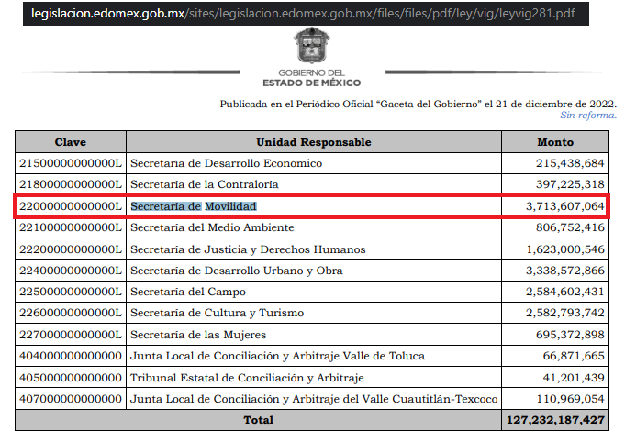  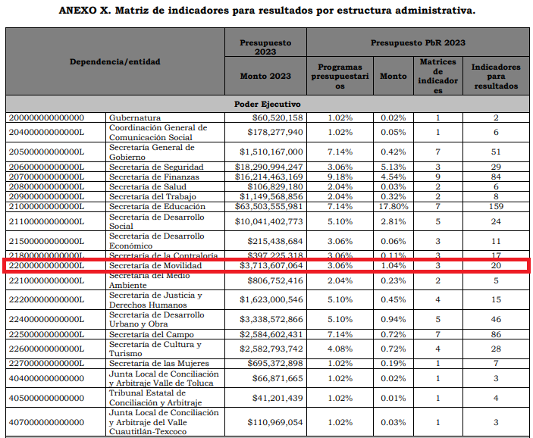 | Sí
El presupuesto autorizado por unidad administrativa por capítulo y partida para el año 2023. | Asimismo, en el oficio referido anteriormente, la Subdirectora de Finanzas informó que, se anexa en medio magnético la información que corresponde a la calendarización mensual por centro de costo y objeto de gasto del Ejercicio Fiscal 2023.  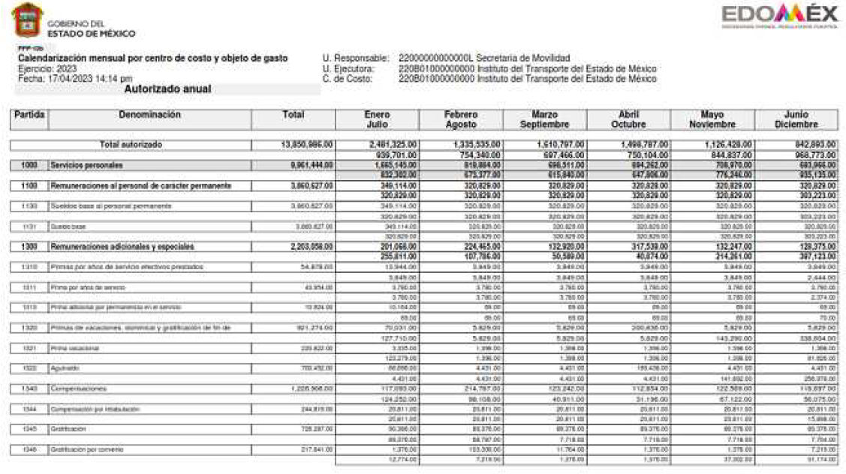 | Parcialmente  (Son ilegibles los documentos remitidos en el anexo)

En este sentido, debe dejarse claro que al haber existido un pronunciamiento por parte del Sujeto Obligado, este Instituto no está facultado para manifestarse sobre la veracidad del mismo, pues no existe precepto legal alguno en la Ley de la materia que lo faculte para, vía recurso de revisión, pronunciarse al respecto. Sirve de apoyo a lo anterior, por analogía, el criterio 31-10, emitido por el entonces Instituto Federal de Acceso a la Información que a la letra indica:

“El Instituto Federal de Acceso a la Información y Protección de Datos no cuenta con facultades para pronunciarse respecto de la veracidad de los documentos proporcionados por los sujetos obligados. El Instituto Federal de Acceso a la Información y Protección de Datos es un órgano de la Administración Pública Federal con autonomía operativa, presupuestaria y de decisión, encargado de promover y difundir el ejercicio del derecho de acceso a la información; resolver sobre la negativa de las solicitudes de acceso a la información; y proteger los datos personales en poder de las dependencias y entidades. Sin embargo, no está facultado para pronunciarse sobre la veracidad de la información proporcionada por las autoridades en respuesta a las solicitudes de información que les presentan los particulares, en virtud de que en los artículos 49 y 50 de la Ley Federal de Transparencia y Acceso a la Información Pública Gubernamental no se prevé una causal que permita al Instituto Federal de Acceso a la Información y Protección de Datos conocer, vía recurso revisión, al respecto.”

Es así que derivado de la respuesta emitida por El Sujeto Obligado, El Recurrente, interpuso el presente recurso de revisión, señalando sustancialmente como su Acto Impugnado, lo siguiente: “La información no está completa como se solicita” (Sic).

Por lo que el Sujeto Obligado en la etapa de manifestaciones, rindió su informe justificado, en el que a groso modo, confirma su respuesta primigenia.

Ante ello, es de señalar que el artículo 4, párrafo segundo de la Ley de Transparencia y Acceso a la Información Pública del Estado de México y Municipios, dispone:

“Artículo 4. …
Toda la información generada, obtenida, adquirida, transformada, administrada o en posesión de los sujetos obligados es pública y accesible de manera permanente a cualquier persona, en los términos y condiciones que se establezcan en los tratados internacionales de los que el Estado mexicano sea parte, en la Ley General, la presente Ley y demás disposiciones de la materia, privilegiando el principio de máxima publicidad de la información. Solo podrá ser clasificada excepcionalmente como reservada temporalmente por razones de interés público, en los términos de las causas legítimas y estrictamente necesarias previstas por esta Ley.”

Del precepto legal invocado, se desprende, que la información generada, obtenida, adquirida, transmitida, administrada o en posesión de los Sujetos Obligados, será accesible de manera permanente a cualquier persona, privilegiando el principio de máxima publicidad de la información.

Por su parte, el artículo 12, de la Ley de la materia establece que los Sujetos Obligados sólo proporcionarán la información que generen, recopilen, administren, manejen, procesen, archiven o conserven, y sólo facilitarán las que se les requiera y obre en sus archivos, en el estado en el que se encuentre, sin la obligación de generarla, resumirla, efectuar cálculos o practicar investigaciones; tal y como se señala a continuación:

“Artículo 12. Quienes generen, recopilen, administren, manejen, procesen, archiven o conserven información pública serán responsables de la misma en los términos de las disposiciones jurídicas aplicables.

Los sujetos obligados sólo proporcionarán la información pública que se les requiera y que obre en sus archivos y en el estado en que ésta se encuentre. La obligación de proporcionar información no comprende el procesamiento de la misma, ni el presentarla conforme al interés del solicitante; no estarán obligados a generarla, resumirla, efectuar cálculos o practicar investigaciones.”

En síntesis, el derecho de acceso a la información pública se satisface en aquellos casos en que se entregue el soporte documental en que conste la información pública, asimismo, el artículo 24, de la Ley de la materia, dispone que los Sujetos Obligados sólo proporcionarán la información pública que generen, administren o posean en el ejercicio de sus atribuciones; por consiguiente, la información pública se encuentra a disposición de cualquier persona, lo que implica que es deber de los Sujetos Obligados, garantizar el derecho de acceso a la información pública.

En esta misma tesitura, el derecho de acceso a la información pública, consiste en que la información solicitada conste en un soporte documental en cualquiera de sus formas, a saber: expedientes, reportes, estudios, actas, resoluciones, oficios, correspondencia, acuerdos, directivas, directrices, circulares, contratos, convenios, instructivos, notas, memorandos, estadísticas o bien, cualquier otro registro que documente el ejercicio de las facultades, funciones y competencias de los Sujetos Obligados; los que, podrán estar en cualquier medio, sea escrito, impreso, sonoro, visual, electrónico, informático u holográfico, de conformidad con el artículo 3, fracción XI, de la Ley de la materia, el cual dispone lo siguiente:

“Artículo 3. Para los efectos de la presente Ley se entenderá por:
(…)
XI. Documento: Los expedientes, reportes, estudios, actas, resoluciones, oficios, correspondencia, acuerdos, directivas, directrices, circulares, contratos, convenios, instructivos, notas, memorandos, estadísticas o bien, cualquier otro registro que documente el ejercicio de las facultades, funciones y competencias de los sujetos obligados, sus servidores públicos e integrantes, sin importar su fuente o fecha de elaboración. Los documentos podrán estar en cualquier medio, sea escrito, impreso, sonoro, visual, electrónico, informático u holográfico;
(…)”

Además, es importante señalar que el artículo 18, de la Ley en la materia, los Sujetos Obligados cuenta con la obligación de documentar todos los actos que derive de sus atribuciones, funciones y competencia desde su origen la eventual y reutilización de la información que generen, por lo tanto toda la información que sea generada, posea y administre, es pública y accesible de manera permanente a cualquier persona, privilegiando el principio de máxima publicidad de la misma, por lo tanto esta debe ser proporcionada siempre y cuando se halle en los archivos documentales de los Sujeto Obligados y en las condiciones que se encuentre, la cual no podrá sufrir modificaciones o procesamiento, no presentarla conforme a los interés de los particulares, como de igual forma los Sujeto Obligados no deberán de generar, resumir o efectuar cálculos o practicar investigaciones.

De la misma forma, de acuerdo al contenido del artículo 160, de la Ley General de Transparencia y Acceso a la Información Pública que a la letra dispone:

Artículo 160. Los sujetos obligados deberán otorgar acceso a los documentos que se encuentren en sus archivos o que estén obligados a documentar de acuerdo con sus facultades, competencias o funciones en el formato que el solicitante manifieste, de entre aquellos formatos existentes, conforme a las características físicas de la información o del lugar donde se encuentre así lo permita.

Sirve como apoyo a lo anterior, el criterio 09-10, emitido por el Pleno del entonces Instituto Federal de Acceso a la Información y Protección de Datos, que a la letra dice:

“Las dependencias y entidades no están obligadas a generar documentos ad hoc para responder una solicitud de acceso a la información. Tomando en consideración lo establecido por el artículo 42 de la Ley Federal de Transparencia y Acceso a la Información Pública Gubernamental, que establece que las dependencias y entidades sólo estarán obligadas a entregar documentos que se encuentren en sus archivos, las dependencias y entidades no están obligadas a elaborar documentos ad hoc para atender las solicitudes de información, sino que deben garantizar el acceso a la información con la que cuentan en el formato que la misma así lo permita o se encuentre, en aras de dar satisfacción a la solicitud presentada.” (Sic)

Además, a Ley de Transparencia y Acceso a la Información Pública del Estado de México y Municipios, prevé en su artículo 23, fracción I, que son Sujetos Obligados a Transparentar y permitir el acceso a su información y proteger los datos que obren en su poder:

Artículo 23. Son sujetos obligados a transparentar y permitir el acceso a su información y proteger los datos personales que obren en su poder:

I.- El Poder Ejecutivo del Estado de México, las dependencias, organismos auxiliares, órganos, entidades, fideicomisos y fondos públicos, así como la Procuraduría General de Justicia;

Por lo que, de la respuesta emitida por parte de la Unidad de Transparencia del Sujeto Obligado generó, se enuncia cada una de las respuestas proporcionadas, con la finalidad de saber si se da cumplimiento a todos los requerimientos y si lo motivos de inconformidad resultan procedentes, de conformidad con lo siguiente:
Expuesto lo anterior, se procede al análisis de la totalidad de las constancias que integran el expediente electrónico del SAIMEX, a efecto de determinar si con la información remitida por El Sujeto Obligado a través de su respuesta se colma lo requerido en dicha solicitud.

Atento a ello, primeramente es importante señalar que la pretensión del Solicitante es obtener información referente al presupuesto autorizado para la dependencia y por unidad administrativa por capítulo y partida correspondiente al Ejercicio Fiscal 2023.

De este modo, es importante contextualizar la naturaleza de la información solicitada, en ese sentido, el artículo 4°, fracción XVIII, de la Ley General de Contabilidad Gubernamental, establece que la información financiera consiste en información presupuestaria y contable que se expresa en unidades monetarias las transacciones que realiza un ente público y los eventos económicos identificables y cuantificable la cual puede representarse por reportes, informes, estados y notas que expresan su situación financiera, los resultados de su operación y los cambios en su patrimonio.

En esa misma tesitura, la Ley General citada el párrafo anterior establece que cada Ente Público debe establecer un Sistema de Contabilidad Gubernamental, el cual de conformidad con los artículos 16 y 19, fracción II, debe facilitar el reconocimiento de las operaciones de ingresos, gastos, activos, pasivos y patrimoniales de los entes públicos, para lo cual, el artículo 18, establece que el Sistema estará conformado por el conjunto de registros, procedimientos, criterios e informes, estructurados sobre la base de principios técnicos comunes destinados a captar, valuar, registrar, clasificar, informar e interpretar, las transacciones, transformaciones y eventos que, derivados de la actividad económica, modifican la situación patrimonial del gobierno y de las finanzas públicas.

Con base en lo anterior, uno de los Principales Elementos del Sistema de Contabilidad Gubernamental, de acuerdo con el Consejo Nacional de Armonización Contable, se encuentran los Clasificadores Presupuestarios, de entre los cuales se encuentra el Clasificador por Objeto del Gasto, el cual de acuerdo con el Consejo cuyo propósito principal es el registro de los gastos que se realizan en el proceso presupuestario. Resume, ordena y presenta los gastos programados en el presupuesto, de acuerdo con la naturaleza de los bienes, servicios, activos y pasivos financieros. Alcanza a todas las transacciones que realizan los entes públicos para obtener bienes y servicios que se utilizan en la prestación de servicios públicos y en la realización de transferencias, en el marco del Presupuesto de Egresos.

En los términos expuestos, el Manual Único de Contabilidad Gubernamental para las Dependencias y Entidades Públicas del Gobierno y Municipios del Estado de México 2022, contempla las diferentes partidas en las que se divide el gasto.

Establecido lo anterior, se desprende que el Sujeto Obligado tiene la obligación de contar con la información requerida por el Particular, además de que sobre la naturaleza de la información solicitada se debe indicar que no sólo se trata de información pública, sino además que corresponde a las obligaciones de transparencia, de acuerdo a lo señalado en el artículo 92, fracción XXV, de la Ley de Transparencia y Acceso a la Información Pública del Estado de México y Municipios, que se transcribe a continuación:

Capítulo II
De las Obligaciones de Transparencia Comunes
Artículo 92. Los sujetos obligados deberán poner a disposición del público de manera permanente y actualizada de forma sencilla, precisa y entendible, en los respectivos medios electrónicos, de acuerdo con sus facultades, atribuciones, funciones u objeto social, según corresponda, la información, por lo menos, de los temas, documentos y políticas que a continuación se señalan:
(…)
XXV. La información financiera sobre el presupuesto asignado, así como los informes del ejercicio trimestral del gasto, en términos de la Ley General de Contabilidad Gubernamental y demás disposiciones jurídicas aplicables;
(…)

Como se puede observar, la Ley de Transparencia dispone que todos los sujetos obligados deberán poner a disposición del público lo relativo a la información financiera sobre el presupuesto asignado y a los ingresos recibidos por cualquier concepto, indicando el destino de cada uno de ellos; así como los informes de resultados de auditorías al ejercicio presupuestal y las aclaraciones que correspondan.

Acotado lo anterior, abordaremos los documentos remitidos por parte del Sujeto Obligado en respuesta, por lo que en primera instancia, referente al presupuesto autorizado para la dependencia del año 2023; la Subdirectora de Finanzas, mediante el oficio número 22000011000400S/411/2023, informó que el Presupuesto Autorizado a la Secretaría de Movilidad, se podrá consultar en el “Decreto número 121” PRESUPUESTO DE EGRESOS DEL GOBIERNO DEL ESTADO DE MÉXICO PARA EL EJERCICIO FISCAL 2023, en la siguiente dirección electrónica:
https://legislacion.edomex.mx/sites/legislacion.edomex.gob.mx/files/files/pdf/ley/vig/leyvig281.pdf.

Así que es importante traer a contexto los artículos 11 y 161, de la Ley de Transparencia y Acceso a la Información Pública del Estado de México y Municipios señalan diversas características que debe tener la información desde el momento de su generación, publicación y entrega, así como la forma en que se deberá consultar la información, señalando una fuente precisa y concreta, a saber:

Artículo 11. En la generación, publicación y entrega de información se deberá garantizar que ésta sea accesible, actualizada, completa, congruente, confiable, verificable, veraz, integral, oportuna y expedita, sujeta a un claro régimen de excepciones que deberá estar definido y ser además legítima y estrictamente necesaria en una sociedad democrática, por lo que atenderá las necesidades del derecho de acceso a la información de toda persona.
[…]
Artículo 161. Cuando la información requerida por el solicitante ya esté disponible al público en medios impresos, tales como libros, compendios, trípticos, registros públicos, en formatos electrónicos disponibles en Internet o en cualquier otro medio, se le hará saber por el medio requerido por el solicitante la fuente, el lugar y la forma en que puede consultar, reproducir o adquirir dicha información en un plazo no mayor a cinco días hábiles. La fuente deberá ser precisa y concreta y no debe implicar que el solicitante realice una búsqueda en toda la información que se encuentre disponible.

De los artículos transcritos se establecen las características que debe tener la información desde el momento de su generación, publicación y entrega; de igual manera se contempla el procedimiento a seguir por el sujeto obligado para informar a los solicitantes sobre información que se encuentre disponible en libros, compendios, formatos electrónicos, entre otros, haciéndole saber al solicitante como podrá consultar, reproducir o adquirir la información, en un plazo no mayor a cinco días hábiles, comprendiendo:

- La fuente
- El lugar y
- La forma

Asimismo, se establece que la fuente de la información deberá ser:

- Precisa
- Concreta
- Y NO debe implicar que el solicitante realice una búsqueda en toda la información que se encuentre disponible.

De lo anterior, se desprende que la Ley de Transparencia posibilita a los Sujetos Obligado atender las solicitudes de información mediante la consulta a través de una determinada página de internet; así, lo procedente será determinar si dicho sitio electrónico conlleva a la información solicitada.

Por lo que, al introducir en el navegador de internet el sitio remitido por el Sujeto Obligado, se tiene que remite directamente a la Gaceta en la cual se encuentra inmerso el DECRETO NÚMERO 121 PRESUPUESTO DE EGRESOS DEL GOBIERNO DEL ESTADO DE MÉXICO PARA EL EJERCICIO FISCAL 2023, de conformidad con las siguientes imágenes:

De las imágenes insertadas anteriormente, se puede observar que contiene información sobre la información concerniente al presupuesto autorizado a la Secretaría de Movilidad para el Ejercicio Fiscal 2023; por lo que queda colmado dicho punto.

En segundo plano, respecto al presupuesto autorizado por unidad administrativa por capítulo y partida para el año 2023; la Subdirectora de Finanzas informó que, anexa en medio magnético la información que corresponde a la calendarización mensual por centro de costo y objeto de gasto del Ejercicio Fiscal 2023, por lo que a manera de ejemplo, se inserta la siguiente captura de pantalla:
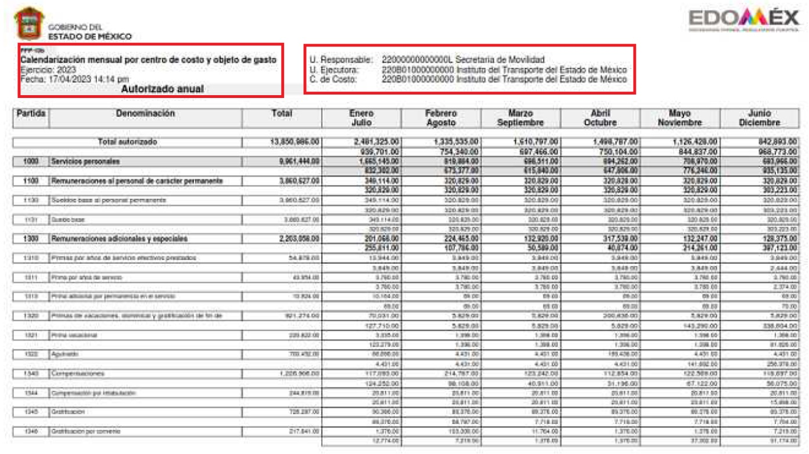

Por lo anteriormente visto, es importante mencionar que el Sujeto Obligado remitió los documentos que no eran visibles, bajo ese tenor no se pasa por alto que el hacer entrega de un documento cuya información se encuentre ilegible, deja en total incertidumbre al particular, violentando con su respuesta el Derecho de Acceso a la Información.

Es decir, la información documental que entregue el Sujeto Obligado debe ser clara, entendible y legible, esto con la finalidad de que pueda ser verificada la información contenida en los documentos proporcionados, ya que de lo contrario se incumple el principio de accesibilidad ya que de lo contrario se incumple el principio de accesibilidad, lo que constituye una restricción indirecta al Derecho de Acceso a la Información Pública.

Sirve de apoyo a lo anterior como criterio orientador la tesis número II. 1°. C.T. 55 C, publicada en el Semanario Judicial de la Federación y su Gaceta bajo el número de3 registro 201,412, que a la letra dice:
COTEJO DE COPIAS FOTOSTÁTICAS ILEGIBLES. AL NO SER POSIBLE CONSTATAR SU AUTENTICIDAD ES INÚTIL E INTRASCENDENTE SU PERFECCIONAMIENTO, POR LO QUE LA JUNTA ESTÁ IMPEDIDA PARA ORDENAR SU DESAHOGO. Cuando alguna de las partes en el juicio laboral ofrece como prueba algún documento en copia fotostática y su perfeccionamiento por medio del cotejo con su original, la Junta estará impedida para ordenar su desahogo, si el texto de esas reproducciones fotostáticas es ilegible en alguna de sus partes, toda vez que el actuario no podrá constatar, a través de sus sentidos, si concuerdan o no las copias aportadas al sumario con sus originales, pues no es posible que en caso de que la parte legible de esas reproducciones resulte igual que sus originales y, que por ese hecho, considerara lo mismo respecto de la otra parte a la que no puede dar lectura, dado que es ilegible; por tanto, al ser imposible constatar su autenticidad por medio del citado perfeccionamiento, dicha probanza se torna inútil e intrascendente, conforme al artículo 779 de la Ley Federal del Trabajo.

En conclusión, el Sujeto Obligado al momento en que dé respuesta a cualquier solicitud de acceso a la información deberá revisar y verificar que la documentación que remitió en su respuesta y que resultó ilegible o indebidamente escaneada, sea entregada de manera adecuada, para que este Instituto tenga por satisfecho el derecho de acceso a la información ejercido por el Recurrente.

Por lo que es dable ordenar la entrega de la información correspondiente a la calendarización mensual por centro de costo y objeto de gasto del Ejercicio Fiscal 2023, de manera legible, remitidos en respuesta.

Finalmente y en mérito de lo expuesto en líneas anteriores, resultan parcialmente fundados los motivos de inconformidad vertidos por El Recurrente, por ello con fundamento en la segunda hipótesis del artículo 186, fracción III, de la Ley de Transparencia y Acceso a la Información Pública del Estado de México y Municipios, se MODIFICA la respuesta a la solicitud de información 00184/SMOV/IP/2023, que ha sido materia del presente fallo.

Por lo antes expuesto y fundado.

SE RESUELVE

PRIMERO. Se MODIFICA la respuesta entregada por El Sujeto Obligado a la solicitud de información número 00184/SMOV/IP/2023, por resultar parcialmente fundados los motivos de inconformidad vertidos por el Recurrente, en términos del Considerando QUINTO de ésta resolución.

SEGUNDO. Se ORDENA al Sujeto Obligado haga entrega al Recurrente en términos del Considerando QUINTO de esta resolución, a través del Sistema de Acceso a la Información Mexiquense (SAIMEX), de lo siguiente:

- La calendarización mensual por centro de costo y objeto de gasto del Ejercicio Fiscal 2023, de manera legible, remitido en respuesta.

TERCERO. NOTIFÍQUESE la presente resolución a través del Sistema de Acceso a la Información Mexiquense (SAIMEX) al Titular de la Unidad de Transparencia del Sujeto Obligado, para que conforme al artículo 186 último párrafo, 189 segundo párrafo y 194 de la Ley de Transparencia y Acceso a la Información Pública del Estado de México y Municipios; dé cumplimiento a lo ordenado dentro del plazo de diez días hábiles, e informe a este Instituto en un plazo de tres días hábiles siguientes sobre el cumplimiento dado a la presente y, se le apercibe que en caso de negarse a cumplir la presente resolución o hacerlo de manera parcial, se le impondrá una medida de apremio de conformidad con lo previsto en los artículos 198, 200, fracción III; 214, 215 y 216 de la Ley de Transparencia y Acceso a la Información Pública del Estado de México y Municipios.

CUARTO. De conformidad con el artículo 198, de la Ley de Transparencia y Acceso a la Información Pública del Estado de México y Municipios, de considerarlo procedente, el Sujeto Obligado de manera fundada y motivada, podrá solicitar una ampliación de plazo para el cumplimiento de la presente resolución.

QUINTO. NOTIFÍQUESE al Recurrente la presente resolución a través del Sistema de Acceso a la Información Mexiquense (SAIMEX), y hágase de su conocimiento que en caso de considerar que le causa algún perjuicio, podrá promover el Juicio de Amparo en los términos de las leyes aplicables, de acuerdo a lo estipulado por el artículo 196, de la Ley de Transparencia y Acceso a la Información Pública del Estado de México y Municipios.

ASÍ LO RESUELVE, POR UNANIMIDAD DE VOTOS, EL PLENO DEL INSTITUTO DE TRANSPARENCIA, ACCESO A LA INFORMACIÓN PÚBLICA Y PROTECCIÓN DE DATOS PERSONALES DEL ESTADO DE MÉXICO Y MUNICIPIOS, CONFORMADO POR LOS COMISIONADOS JOSÉ MARTÍNEZ VILCHIS; MARÍA DEL ROSARIO MEJÍA AYALA; SHARON CRISTINA MORALES MARTÍNEZ; LUIS GUSTAVO PARRA NORIEGA Y GUADALUPE RAMÍREZ PEÑA; EN LA VIGÉSIMA OCTAVA SESIÓN ORDINARIA CELEBRADA EL NUEVE DE AGOSTO DE DOS MIL VEINTITRÉS, ANTE EL SECRETARIO TÉCNICO DEL PLENO, ALEXIS TAPIA RAMÍREZ.--------------------------------------------------------------------------------------------------- ------------------------------------------------------------------------------------------------------------------------------------------------------------------------------------------------------------------------------------------------------------------------------------------------------------------------------------------------------------------------------------------------------------------------------------------------------------------------------------------------------------------------------------------------------------------------------------------------------------------------------------------------------------------------------------------------------------------------------------------------------------------------------------------------------------------------------------------------------------------------------------------------------------------------------------------------------------------------------------------------------------------------------------------------------------------
JMV/CCR/jasm

IMPROCEDENCIA Y SOBRESEIMIENTO EN EL JUICIO DE AMPARO. LAS CAUSAS PREVISTAS EN LOS ARTÍCULOS 73 Y 74 DE LA LEY DE LA MATERIA, RESPECTIVAMENTE, NO SON INCOMPATIBLES CON EL ARTÍCULO 25.1 DE LA CONVENCIÓN AMERICANA SOBRE DERECHOS HUMANOS. Del examen de compatibilidad de los artículos 73 y 74 de la Ley de Amparo con el artículo 25.1 de la Convención Americana sobre Derechos Humanos no se advierte que el derecho interno desatienda los estándares que pretenden proteger los derechos humanos en dicho tratado, por regular causas de improcedencia y sobreseimiento que impiden abordar el estudio de fondo del asunto en el juicio de amparo, en virtud de que el propósito de condicionar el acceso a los tribunales para evitar un sobrecargo de casos sin mérito, es en sí legítimo, por lo que esa compatibilidad, en cuanto a los requisitos para la admisibilidad de los recursos dependerá, en principio, de los siguientes criterios: no pueden ser irracionales ni de tal naturaleza que despojen al derecho de su esencia, ni discriminatorios y, en el caso, la razonabilidad de esas causas se justifica por la viabilidad de que una eventual sentencia concesoria tenga un ámbito de protección concreto y no entre en conflicto con el orden jurídico, no son de tal naturaleza que despojen al derecho de su esencia ni tampoco son discriminatorias, pues no existe alguna condicionante para su aplicabilidad, en función de cuestiones personales o particulares del quejoso. Por tanto, las indicadas causas de improcedencia y sobreseimiento no son incompatibles con el citado precepto 25.1, pues no impiden decidir sencilla, rápida y efectivamente sobre los derechos fundamentales reclamados como violados dentro del juicio de garantías.
(https://www.conac.gob.mx/work/models/CONAC/normatividad/NOR_01_02_006.pdf
https://legislacion.edomex.gob.mx/sites/legislacion.edomex.gob.mx/files/files/pdf/gct/2022/marzo/mar071/mar071a.pdf

